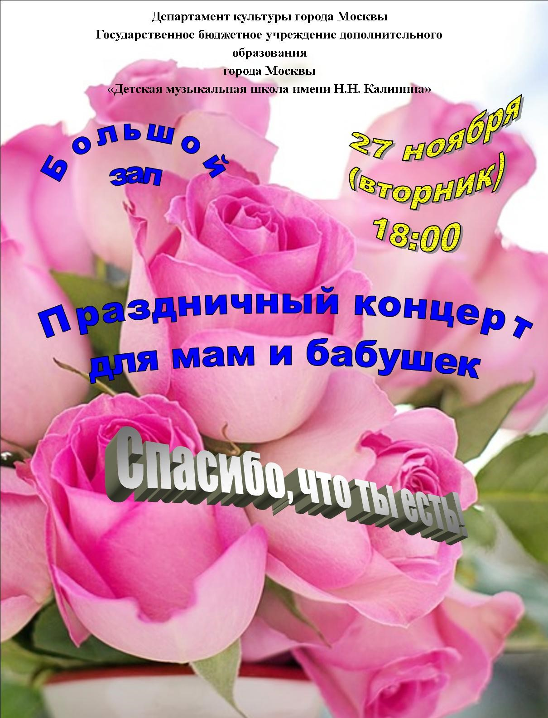
- – Ф. Шуберт «Экоссезы»
исп. уч-ся 3 кл. Власов Иван
и Щиголев Алексей /фортепиано/
преп. Панина М.В.
- – В. Беляев «Мазурка» из сюиты «Золушка»
исп. уч-ся 3 кл. Крылов Михаил /гусли звончатые/
преп. Долгушева А.Э., конц. Пагу Е.М.
- – Р. Шуман «Марш»
исп. уч-ся 2 кл. Миллаев Валентин /труба/
преп. Архипенков А.С., конц. Шейнина О.Б.
- – Танака «Путешествие по Востоку»
исп. уч-ся 3 кл. Шохина Ксения /флейта/
преп. Топунова Н.Д., конц. Рецлав Е.А.
- – М.И. Глинка «Листок из альбома»
исп. уч-ся 5 кл. Мустафина Елизавета /скрипка/
преп. Трубач Э.А.
и уч-ся 4 кл. Калинина Анастасия /фортепиано/
преп. Охлопкова Т.П.
- – Р. Яхин «Белый парус»
исп. уч-ся 3 кл. Стрелкова Александра /саксофон/
преп. Котов Д.С., конц. Шейнина О.Б.
- – В. Корнев «Виртуоз»
исп. уч-ся 6 кл. Чистяков Кристиан /аккордеон/
преп. Кабанов Ю.П.
- – М. Мошковский «Испанский танец»
исп. уч-ся 6 кл. Лазарев Максим /балалайка/
преп. Тютин И.В., конц. Рецлав Е.А.
- – И.С. Бах «Концерт для 2-х скрипок»
исп. уч-ся 7 кл. Крылова Марта
и уч-ся 8 кл. Поподько Мария
преп. Трубач Э.А., конц. Рецлав Е.А.
- – И. Брамс – А. Варламов «На заре ты её не буди» из цикла «Русский сувенир»
- С. Рахманинов «Скерцо»
исп. уч-ся 6 кл. Моврадин Татьяна
и уч-ся 7 кл. Тюрина Варвара /фортепиано/
преп. Охлопкова Т.П.
- – З. Фибих «Поэма»
исп. уч-ся 8 кл. Тектов Денис /труба/
преп. Архипенков А.С., конц. Шейнина О.Б.
- – Играет ансамбль скрипачей
- О. Хромушин «Вальс»
- В. Литвинов «Непрерывное движение»
рук. Трубач Э.А., конц. Рецлав Е.А.
- – Играет Оркестр русских народных инструментов «Русская песня»
Художественный руководитель и дирижёр Смыкун О.В.
- П. Чайковский «Неаполитанская песенка» из «Детского альбома»
- В. Андреев Вальс «Грёзы»

Концерт ведёт Кабанов Ю.П.

